Pour faciliter la vie de vos compétiteurs

Supprimez cette page avant de publier le document

Editez la liste des QR Codes de votre événement et insérez-la dans vos documents EVENT > EVENT DETAILS > DOCUMENTS & LOGO
Marche à suivre :
- Dans PORTAL > TOOLS > Info links
Cliquez sur chacun des liens à mettre sous forme de QR-Codes. Typiquement :
- Documents Fragment
- Entries Fragment
- Results Fragment
- Notices Fragment (pas Notice Board)
- On Water Fragment
- Schedule Fragment
- Protest Time Limit Fragment
- Jury Fragment
- Hearing Schedule Fragment
- Crew Substitution Fragment
- Equipment Substitution Fragment
Ceci vous insère une ligne dans les liens préparés, avec, à droite un bouton <QR>
- Cliquez sur un des liens <QR>
- Copiez l'image créée
- Insérez l'image créée dans la case correspondante du tableau préparé ci-dessous (remplacer les codes présents placés à titre d'exemple) – taille 8cm x 8cm
Répétez les 3 dernières opérations autant de fois que nécessaire

NOTA
Le lien (et l'information) "Sports Communication" n'existe que pour publier des informations diverses qui n'influencent pas la course (typiquement perdu-trouvé / Ce soir souper offert par / etc)
Sauf pour une grande manifestation ne pas utiliser ce lien

Pour votre panneau officiel sous ces mêmes titres vous pouvez afficher chacun des QR Codes en les imprimant sur des format A3.
Ceci évite l'impression de papiers
L'info est ainsi toujours à jour, juste qu'il ne faut pas oublier l'envoi du pavillon L à terre, avec un signal sonore, lorsque vous publiez quelque chose.

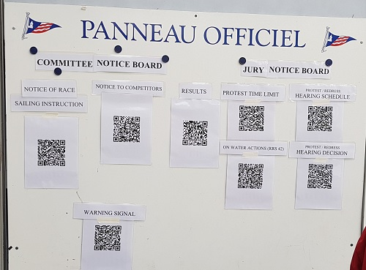
Un exemple, situé à 2 m de haut, il est facile à voir et à scaner, même depuis 5 mètres.

13 août 2021

Nacra 15 – 2021 Open World Championship – Virtual Notice Board

Notice of race (NoR) & Sailing instruction (SI) | Notice to competitors
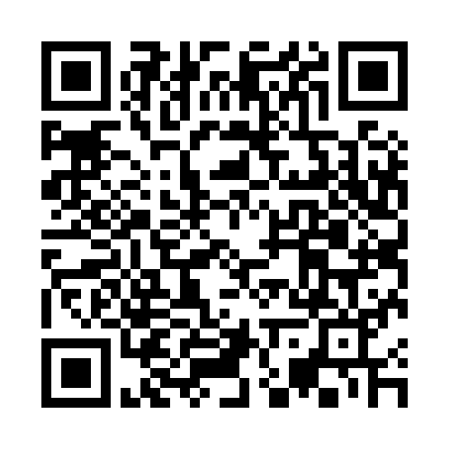 | 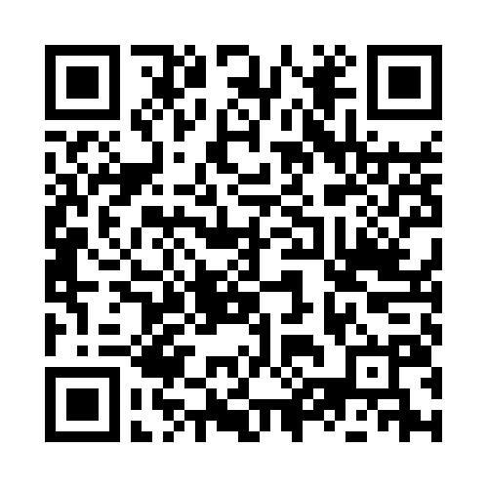
Entry list | Results
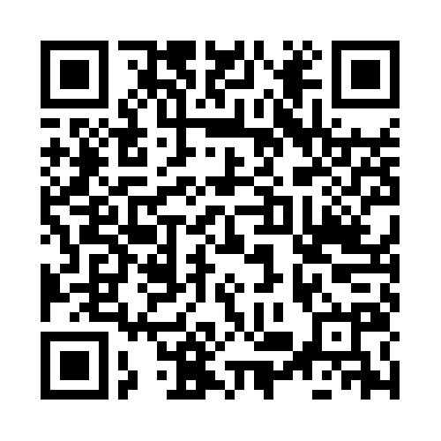 | 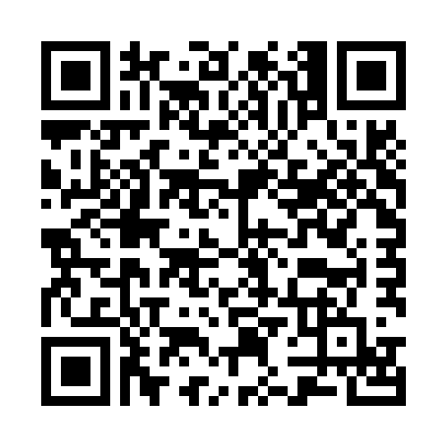
Crew substitution | Equipment substitution
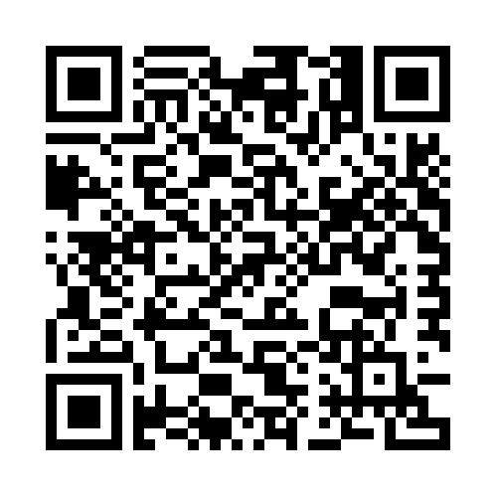 | 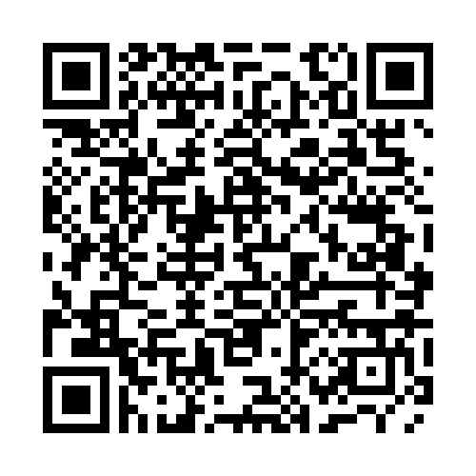

Schedule of race | Protest Time Limit
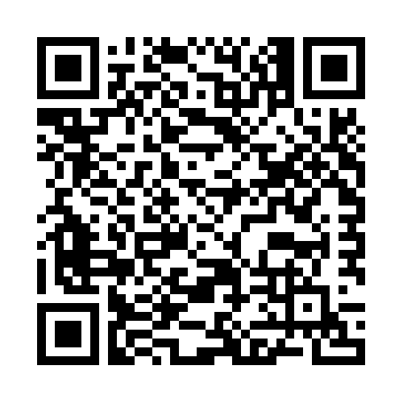 | 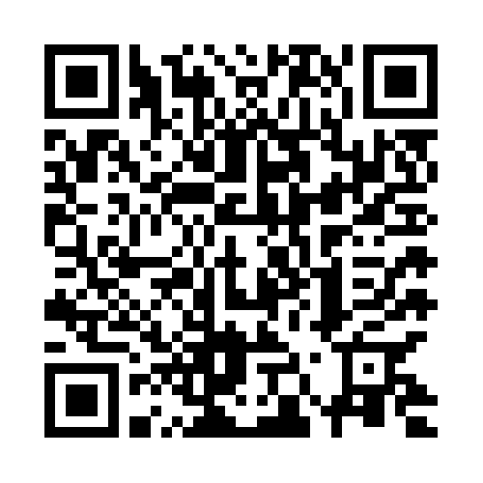
On Water Actions
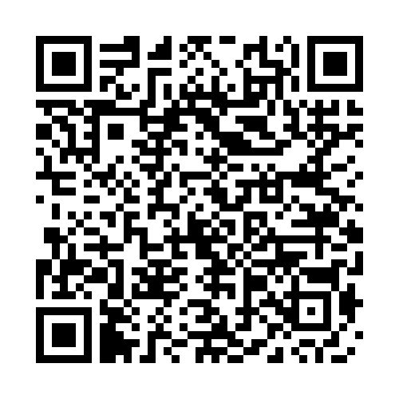
Hearing Schedule | Jury Decision
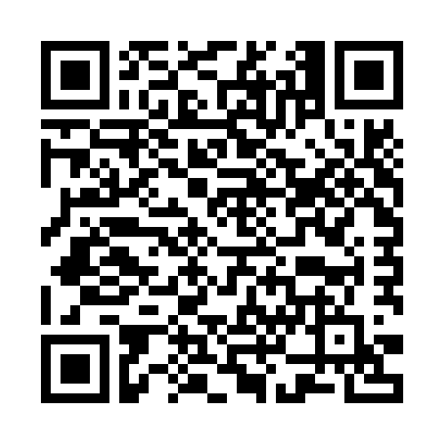 | 